Fecha: 31 de marzo de 2013

Boletín de prensa Nº 690

ÚLTIMO DÍA PARA PAGO OPORTUNO DE IMPUESTO DE INDUSTRIA Y COMERCIO

La Secretaría de Hacienda de la Alcaldía de Pasto informa a los contribuyentes que el lunes 1 de abril de 2013 es el último día para la presentación y pago oportuno y acceder a los descuentos del 5% o el 10% en el impuesto de Industria y Comercio.
Para facilitar el pago oportuno la oficina de Industria y Comercio atenderá a los contribuyentes en el siguiente horario: Lunes 1 de Abril en jornada Continua de 8 a.m. a 3:30 p.m.
Los formularios físicos para la Declaración Privada del impuesto de Industria y Comercio y su complementario de Avisos y Tableros se distribuyen gratuitamente en la oficina de Industria y Comercio de la Secretaria de Hacienda Municipal; el proceso de formularios electrónicos, se encuentra disponible en la página web de la Alcaldía de Pasto: www.pasto.gov.co a través del link Hacienda en línea.
Fuente: Secretario de Hacienda, Rodrigo Yepes S. Celular: 3164215844

ALCALDIA EXPUSO HISTORIA DE LOS PRINCIPALES TEMPLOS DE PASTO
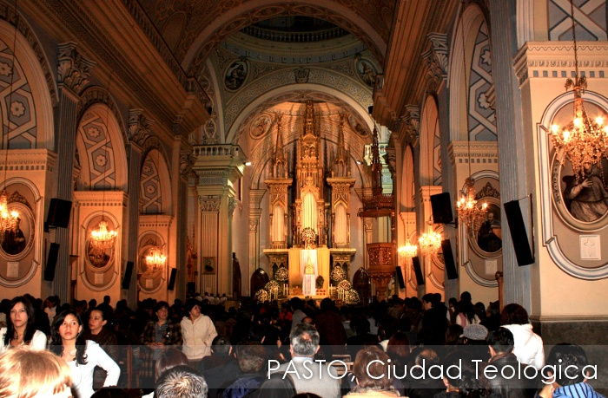
Durante el desarrollo de la Semana Santa, la Subsecretaría de Turismo dio a conocer a propios y visitantes los aspectos característicos del arte barroco, contemporáneo y clásico de los diferentes templos de la ciudad (La Catedral, Santo Sepulcro, Santiago, San Juan, Cristo Rey, La Merced, etc). En cada uno de los sitios religiosos, los feligreses conocieron los hechos históricos que rodearon la construcción y la importancia de su arquitectura.
Ante la buena acogida de la programación de turismo religioso que fue expuesta por historiadores y amantes de la teología, la administración local seguirá implementando la actividad cada año con el fin de difundir la riqueza religiosa de Pasto, considerada como la ciudad teológica de Colombia.
Fuente: Subsecretaria de Turismo, Adriana Solarte. Celular: 3006749825
CONDUCTORES ACATARON NORMAS DE TRANSITO
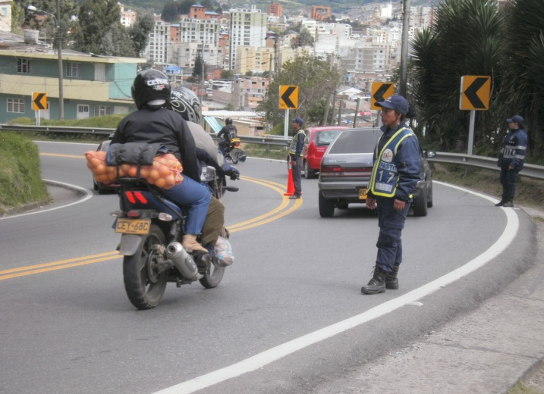
Los ciudadanos que se desplazaron por las vías del municipio de Pasto, acataron la normatividad de Transito, así lo dio a conocer el Secretario de Tránsito y Transporte Municipal (E), Fernando Bastidas Tobar dentro del informe de las actividades de la Secretaria de Tránsito y Transporte durante la Semana Mayor.
El funcionario fue claro en precisar que los habitantes del municipio y quienes visitaron Pasto, en un 75 por ciento acataron las normas de tránsito y transporte. Sin embargo se presentaron casos de omisión a las medidas adoptadas provocando 22 accidentes de tránsito de los cuales 9 tuvieron lesionados, dos de ellos involucraron conductores en estado de embriaguez, en los 13 accidentes restantes se presentaron daños materiales. Así mismo se aplicaron 329 Comparendos.
Por otra parte Bastidas Tobar señaló que a partir de este lunes 1 de abril de 2013 la restricción vehicular de Pico y Placa vuelve a tomar vigencia para los vehículos con placa terminada en los dígitos 2 y 3.
Fuente: Secretario de Tránsito (e), Fernando Bastidas. Celular: 3146780287
CONTINÚA REHABILITACIÓN DE CALLE 21 ENTRE 14 Y 9, SECTOR PARQUE BOLÍVAR
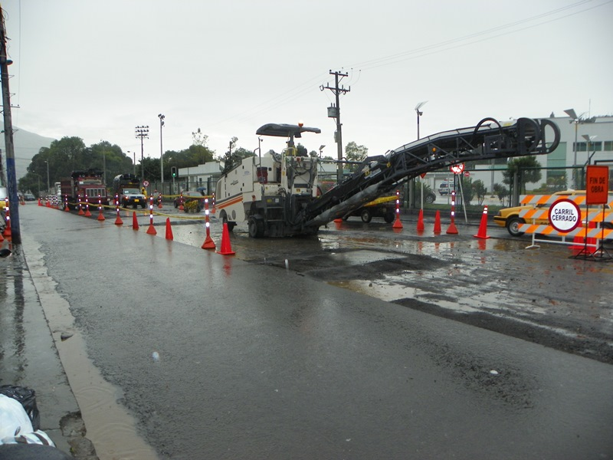
Dentro del proyecto “Rehabilitación de 12 vías Urbanas en el municipio de Pasto” que ejecuta AVANTE SETP a través de la firma contratista Consorcio 2RP, está incluida la recuperación de la Calle 21 entre carreras 14 y 9 y de la carrera 9 entre calles 21 y 22 en la zona del Parque Bolívar, trabajos que iniciaron esta semana.
En una primera fase se hará el corte del pavimento y el bacheo de los huecos de las calles, posteriormente se extenderá una capa asfáltica sobre todo el ancho de la vía, con el fin que esta intervención sea más durable y resistente.
La Alcaldía de Pasto y AVANTE SETP piden comprensión a la ciudadanía por las molestias que puede ocasionar la ejecución de esta obra de infraestructura que beneficia a toda la comunidad. Si va a circular por este sector esté atento a la señalización, respete las normas de tránsito, utilice los senderos peatonales, las vías alternas y salga con mayor tiempo de antelación.
Fuente: Gerente AVANTE SETP, Jorge Cote Ante, Cel: 3148325653
AUTORIDADES REPORTARON TRANQUILIDAD EN SEMANA SANTA
En un trabajo interinstitucional entre la Alcaldía de Pasto, Policía Nacional, Ejército y Organismos de Socorro, la Subsecretaría de Gobierno reportó un balance satisfactorio en los días de Semana Santa.
Según el Subsecretario de Gobierno, Fabio Zarama, con la presencia de la Fuerza Pública en los sitios de peregrinación, zonas residenciales, templos y puntos críticos, la Policía Nacional logró la captura de tres sujetos que estaban intimidando a los ciudadanos que se dirigían hacia el sector de La Cruz de San Fernando, así como también la recuperación de dos vehículos robados y la aprehensión de una banda dedicada al hurto de viviendas en sectores exclusivos.
En cuanto a la seguridad, las autoridades a través de los operativos de control estuvieron presentes en los corregimientos de Pasto, garantizando la tranquilidad de los feligreses que se trasladaban a recorrer los templos y sitios sagrados.
Fuente: Subsecretario de Seguridad, Fabio Zarama. Celular: 3005756959
ABIERTO PROCESO DE LICITACIÓN: 2.500 MILLONES EN VÍAS PARA EL CORREGIMIENTO DE EL ENCANO
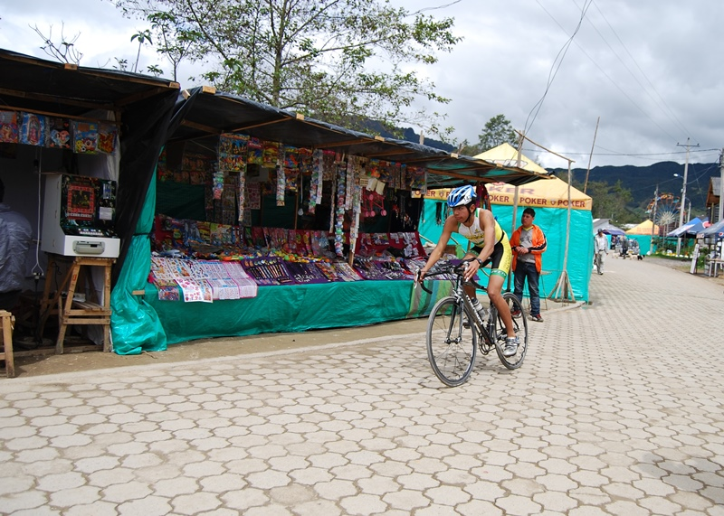
La Alcaldía de Pasto a través de la secretaría de Infraestructura invita a todas las personas naturales y jurídicas a participar de la licitación para dar inicio en el mes de abril al proceso de contratación del Mantenimiento y Mejoramiento de la vía Encano - Santa Teresita y vía al Puerto en el Municipio de Pasto, por valor de $2.500 millones de pesos, recursos gestionados en el 2012 ante el Instituto Nacional de Vías – INVIAS.
Cabe señalar que en la vía Encano – Santa Teresita, se realizará la construcción de obras de drenaje como alcantarillas y 1.200 metros lineales de placa huella. En la vía al Puerto se desarrollará la pavimentación en adoquín de 1.720 metros lineales, así como la construcción de muros de contención.
La información fue dada a conocer por el Secretario de Infraestructura y Valorización, Jhon Fredy Burbano Pantoja, en cumplimiento del acuerdo 008 del 26 de marzo del presente año, donde resalta que el Concejo Municipal autorizó a la Administración Local llevar a cabo la presente contratación.

Fuente: Secretario de Infraestructura, Jhon Freddy Burbano. Celular: 3166901835


ABRIL MES DE LA NIÑEZ Y LA RECREACION
La Alcaldía Municipal de Pasto y Pasto Deporte invita a todos los niños y niñas de las diferentes instituciones educativas, jardines infantiles, escuelas y demás entidades que trabajen con población infantil a participar durante el mes de abril de los eventos masivos del "Mes de la Niñez y la Recreación", los cuales se llevarán a cabo los días domingos en la Plaza del Carnaval desde las 9:00 a.m. hasta las 12:00 del mediodía.
Se hace un llamado a los rectores de las diferentes instituciones educativas municipales para que inscriban a las actividades que tiene programadas Pasto Deporte, jornadas que no tienen ningún costo, y que para este año contara con el apoyo de la Institución Universitaria Cesmag. Las instituciones interesadas pueden enviar su solicitud al correo electrónico pastodeporte@hotmail.com o enviar un oficio a las oficinas del instituto ubicadas en el Coliseo Sergio Antonio Ruano en la Avenida Boyacá, teléfono 7214442 o 7214438.
Desde abril de 1999, esta celebración ha demostrado ser una oportunidad para sensibilizar a los adultos sobre temas trascendentales en la formación de la niñez, como el juego, entendido como un derecho que contribuye al desarrollo armónico e integral del ser humano. El juego favorece las relaciones en la familia y ayuda a que niños y niñas “crezcan bien por dentro y por fuera”.

Pasto Transformación Productiva

María Paula Chavarriaga Rosero
Jefe Oficina de Comunicación Social
Alcaldía de Pasto

